**Конспект занятия по профилактике детского дорожно - транспортного травматизма в средней группе  «Научим Волчонка правилам  дорожного движения»**

**Цель**: профилактика детского дорожно-транспортного травматизма посредством повышения уровня знаний по правилам дорожного движения.

**Задачи:**

➢ Систематизировать знания детей о дорожных знаках и об их значении

➢ Закрепить знания детей о светофоре, о его сигналах

➢ Развивать внимание, мышление, воображение, зрительную память

➢ Закреплять правила поведения пешеходов

➢ Воспитывать у детей уважительное отношение к ПДД и желание им следовать

➢ Совершенствовать представление о безопасном поведении на улицах и дорогах города

Материал и оборудование: дорожные знаки: «Пешеходный переход», предупреждающие знаки, запрещающие знаки, импровизированный автобус, мальчик в костюме «Волчонок».

Интеграция образовательных областей: познавательное развитие, речевое развитие, социально-коммуникативное развитие, физическое развитие.

**Ход занятия**

**Воспитатель**: Дети, пока ещё по улице вы ходите с папами и мамами, но скоро вам придётся ходить по улицам самостоятельно. По дорогам движется много машин, и переходить улицу в неположенных местах, там, где захочется, опасно. Все движение на улице происходит по строгим правилам – правилам дорожного движения. И помогает в этом светофор. Ребята, к нам в гости пришел Волчонок, и он ничего не знает о правилах дорожного движения, не знает как вести себя на улице и не знает ни одного дорожного знака.

**Вочонок:** А что же это такое дорожные знаки?

**Воспитатель**: - Ребята скажите, что это такое (показать дорожные знаки)

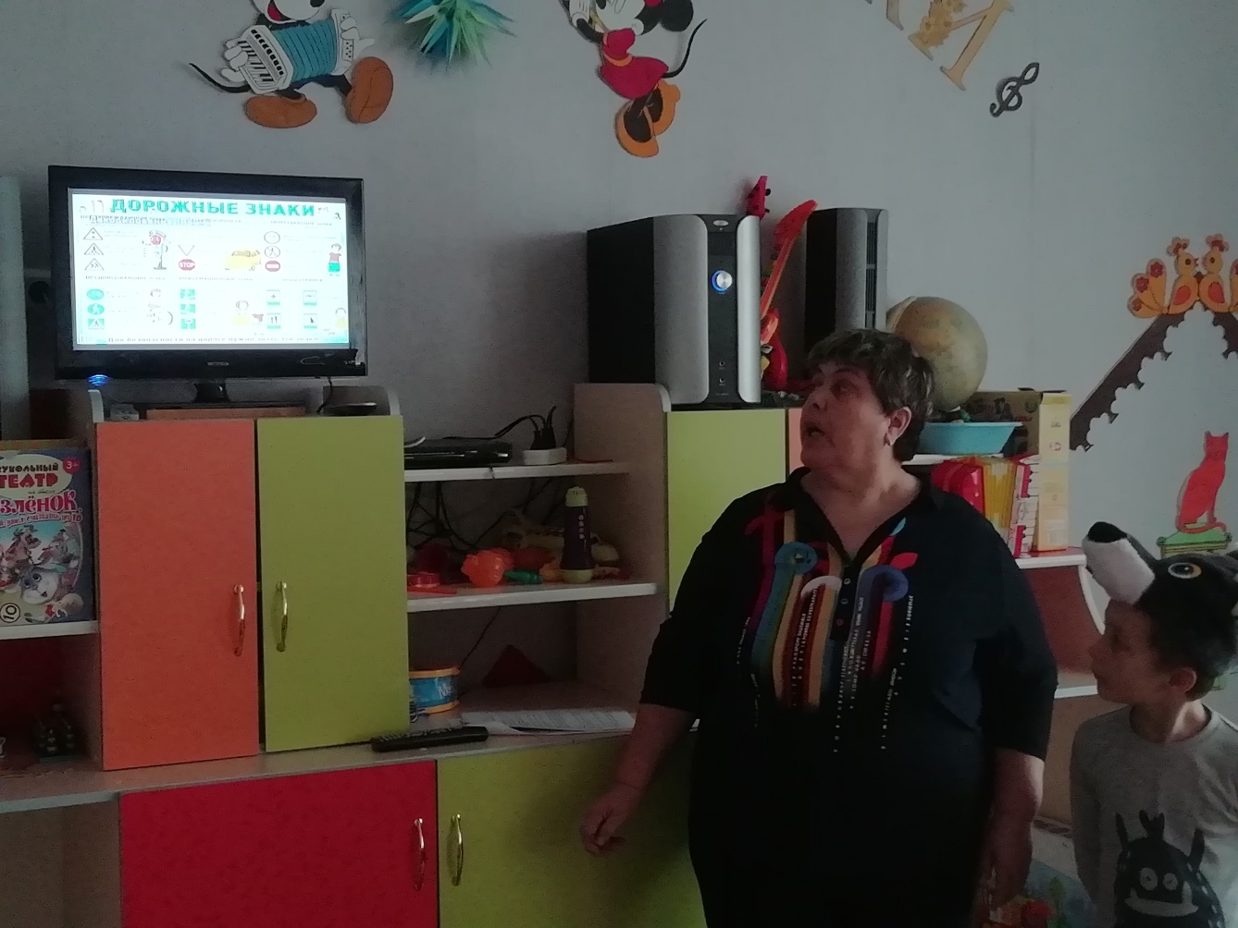

**Дети**: Это дорожные знаки.

**Воспитатель:** скажите, зачем нужны дорожные знаки?

**Дети:** - Они предупреждают пешеходов и водителей об опасности.

**Воспитатель**: - Назовите что это за знак? (показать знак «Пешеходный переход») и зачем он нужен?

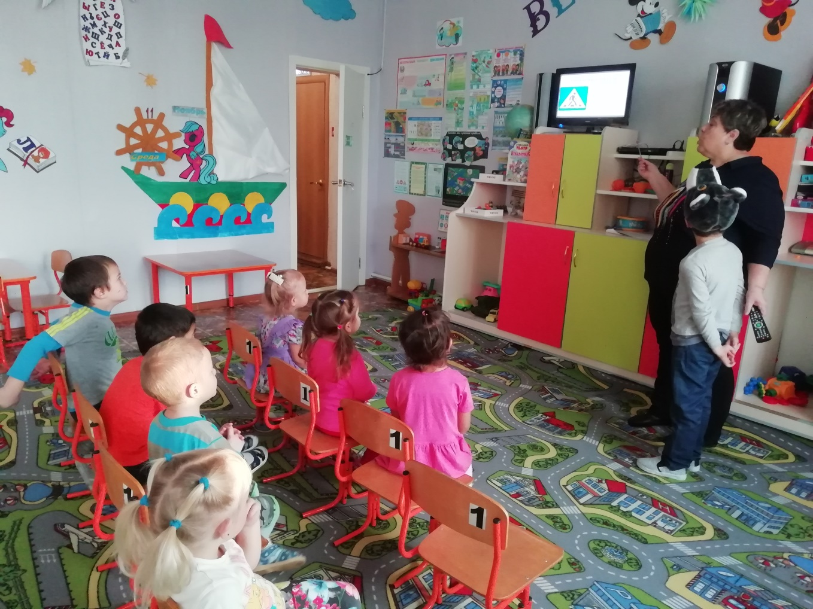

***Дети:*** Пешеходный переход - показывает, где можно переходить дорогу.

**Воспитатель**: - Правильно. А о чем говорит нам этот знак? (показать знак «Осторожно дети») и где обычно ставят такой знак?

**Дети:** «Осторожно, дети» возле детского сада, школы, чтобы водитель издалека видел этот знак и ехал потихоньку, потому что в этом месте дорогу могут переходить дети

**Воспитатель**. Правильно. (показать детям другие знаки: «автобусная

остановка», «стоянка», «въезд запрещен», «движение на велосипедах

запрещено», «велосипедная дорожка»). А для чего необходимы эти знаки? (Ответы детей.)

**Воспитатель:** Правильно, знаки нужны, чтобы знать, где переходить улицу, где можно кататься на велосипеде, где находится автобусная остановка и так далее. Сегодня, мы с вами и Волчонком отправимся в путешествие по улицам нашего посёлка и посмотрим все ли знают правила дорожного движения? Хотите?

**Дети:** - Да

**Воспитатель**: - А на чем мы с вами отправимся, вам нужно будет отгадать

**Загадка:** Дом по улице идет. На работу всех везет. Не на курьих тонких ножках, а в резиновых сапожках.

**Дети**: - Автобус

**Воспитатель**: - Правильно. Ребята, а где же нам следует ожидать автобуса?

**Дети:** На автобусной остановке.

**Воспитатель**: Я вам предлагаю найти дорожный знак «автобусная остановка» (перед детьми несколько указателей с различными дорожными знаками, в том числе «автобусная остановка»). Давайте вспомним правила поведения на остановке общественного транспорта. (ответы детей).

**Воспитатель**: - Правильно, ребята, если на остановке много народа, не становитесь в первый ряд! Вас могут случайно толкнуть под колеса. Так же нельзя выходить на проезжую часть, чтобы посмотреть приближение автобуса.

Плохо в первый ряд вставать. Плохо торопиться.

Лучше в садик опоздать, чем попасть в больницу.

Молодцы! Ну что же приглашаю вас пройти в наш автобус. Ребята а как же мы с вами отправимся в путешествие, ведь у нас нет человека, который будет управлять нашим автобусом! А кто управляет автобусом?

**Дети**: Водитель.

**Воспитатель:** (предложить одному из детей быть водителем, а еще в общественном транспорте принято платить за проезд, а платой за проезд будет ваш правильный ответ. Ну что, поиграем?

**Дети**: - Да!

**Воспитатель:**

- Пешком по улице идет. Значит это (пешеход).

- Кто ходит по тротуару? (пешеходы)

- На какое животное похож пешеходный переход? (зебру).

- Сколько глаз у светофора? (три).

- Можно ли играть на проезжей части? (нет).

- Как называется дорога, по которой ходят пешеходы? (тротуар).

- Если ты едешь в автобусе, автомобиле, то ты? (пассажир).

- Где люди ждут общественный транспорт? (на остановке).

- С кем можно переходить дорогу? (со взрослыми).

- Чем заправляют машины? (бензином).

Молодцы! Ребята, а подскажите мне о ком идет речь: Я глазищами моргаю, неустанно день и ночь. И машинам помогаю и, тебе хочу помочь (светофор.)

**Дети**: - Светофор

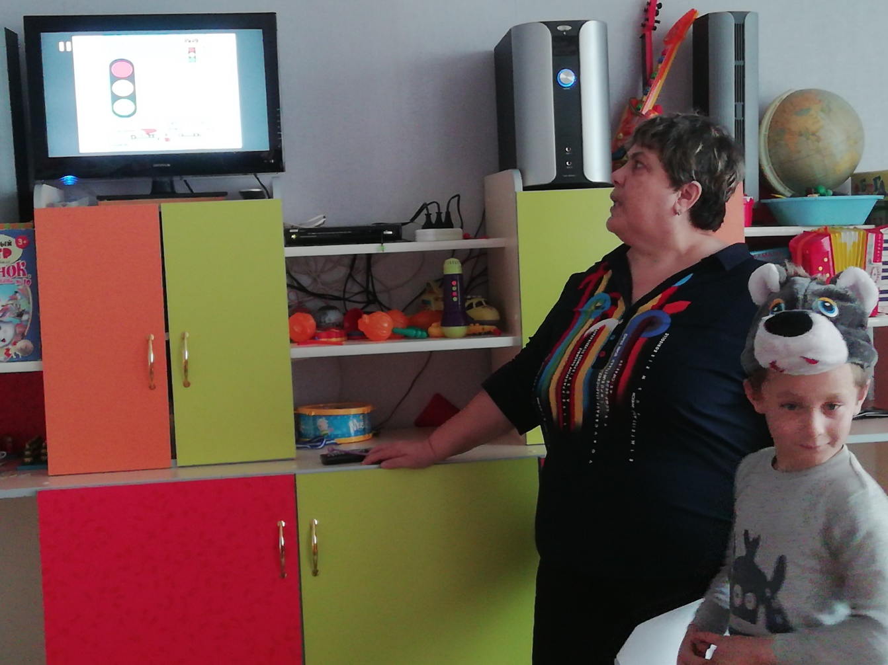

**Воспитатель**: - Правильно. Светофор – наш главный помощник на улице, знать и понимать его сигналы очень важно. А как вы думаете, зачем нужен светофор?

**Дети**: Чтобы правильно переходить дорогу.

**Воспитатель**: Правильно, светофор регулирует движение на дорогах, чтобы на улицах был порядок. Давайте вспомним значение сигналов светофора:

Чтоб тебе помочь, путь пройти опасный

Горим и день и ночь – Зелёный. Жёлтый, Красный…

Самый строгий — красный свет, если он горит

Стоп! Дороги дальше нет, путь для всех закрыт

Чтоб спокойно перешел ты, слушай наш совет:

- Жди! Увидишь скоро жёлтый в середине свет

А за ним зелёный свет вспыхнет впереди

Скажет он – препятствий нет, смело в путь иди  (А. Северный)

А чтобы вы хорошо запомнили это правило, поиграем с вами в игру «Светофор» (показать карточки со светофором горящим разными цветами (зеленым, желтым, красным)

На красный цвет – дети спокойно стоят

На жёлтый цвет – хлопают в ладоши

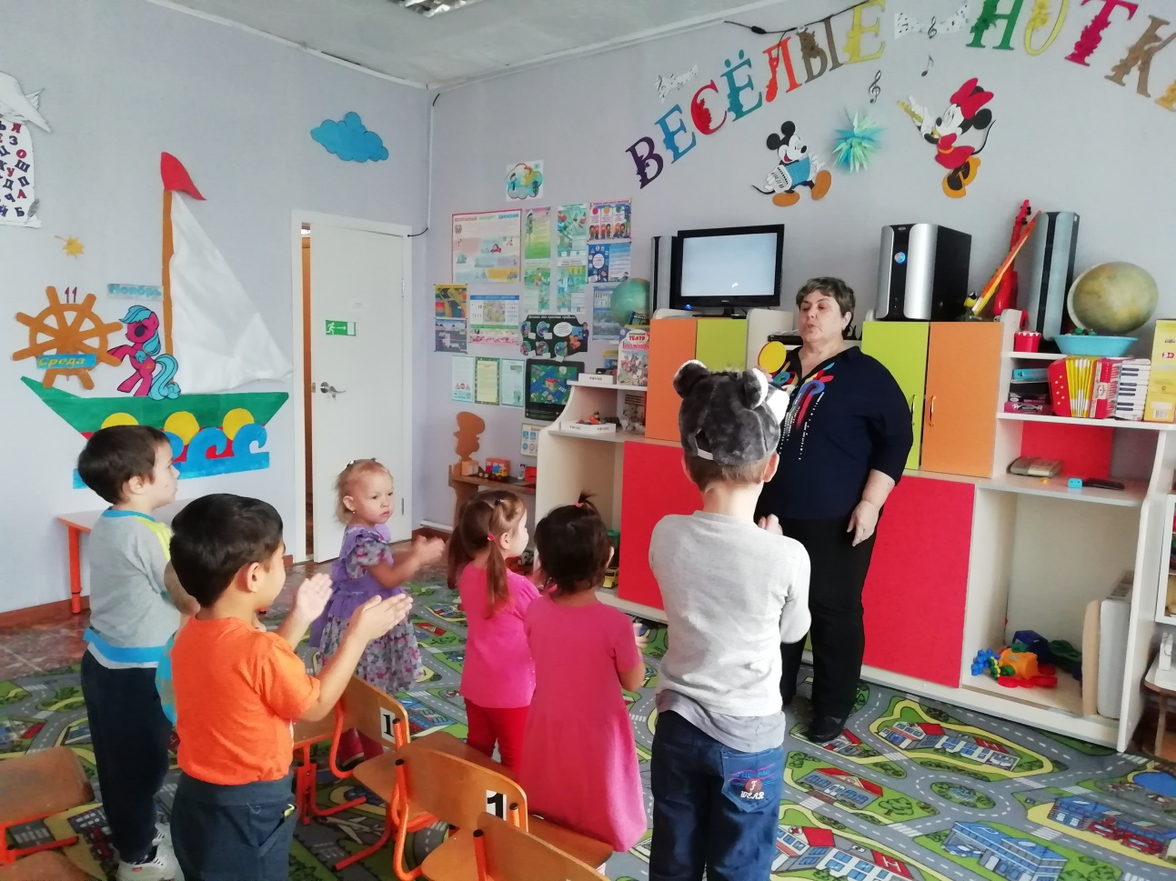

На зелёный цвет – дети маршируют

**Волчонок:** И я тоже запомнил правило, буду переходить улицу только на зелёный цвет светофора.

**Воспитатель**: - Молодцы. Ребята, а мы поможем Волчонку выучить правила дорожного движения?

**Дети:** - Да!

**Волчонок:** А что же это такое правила дорожного движения?

Дети: правильно себя вести на улице и переходить дорогу, соблюдать знаки дорожного движения.

**Волчонок**: Ух, ты! Я хочу их знать

**Воспитатель**: Волчонок, прежде чем выйти на улицу нужно знать и сигналы светофора, и дорожные знаки, а также другие правила пешехода, присаживайся к нам в автобус, мы с ребятами путешествуем по улицам нашего посёлка и тебя с собой приглашаем, за одно и правила дорожного движения тебя научим. А ты будь очень внимателен.

**Физкультминутка**

«Мы –шоферы» (дети показывают движения)

Едем, едем на машине (движение рулем)

Нажимаем на педаль (ногу согнуть в колене, вытянуть)

Газ включаем, выключаем (рычаг повернуть к себе, от себя)

Смотрим пристально мы вдаль (ладонь ко лбу)

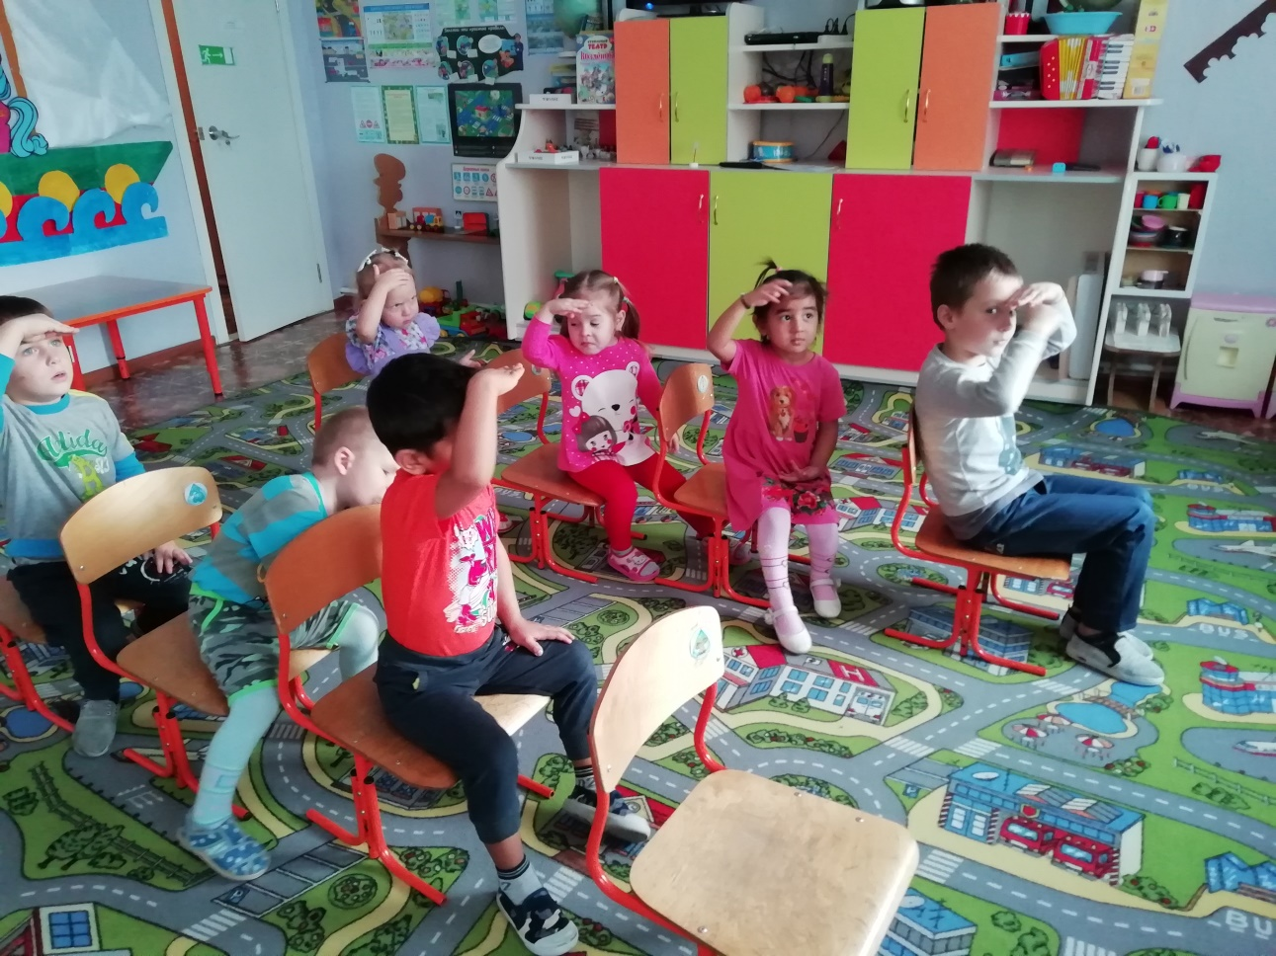

Дворники счищают капли вправо, влево –чистота! (поворот головы «дворники»)

Волосы ерошит ветер (пальцами взъерошить волосы)

Мы шоферы хоть куда! (большой палец правой руки вверх)

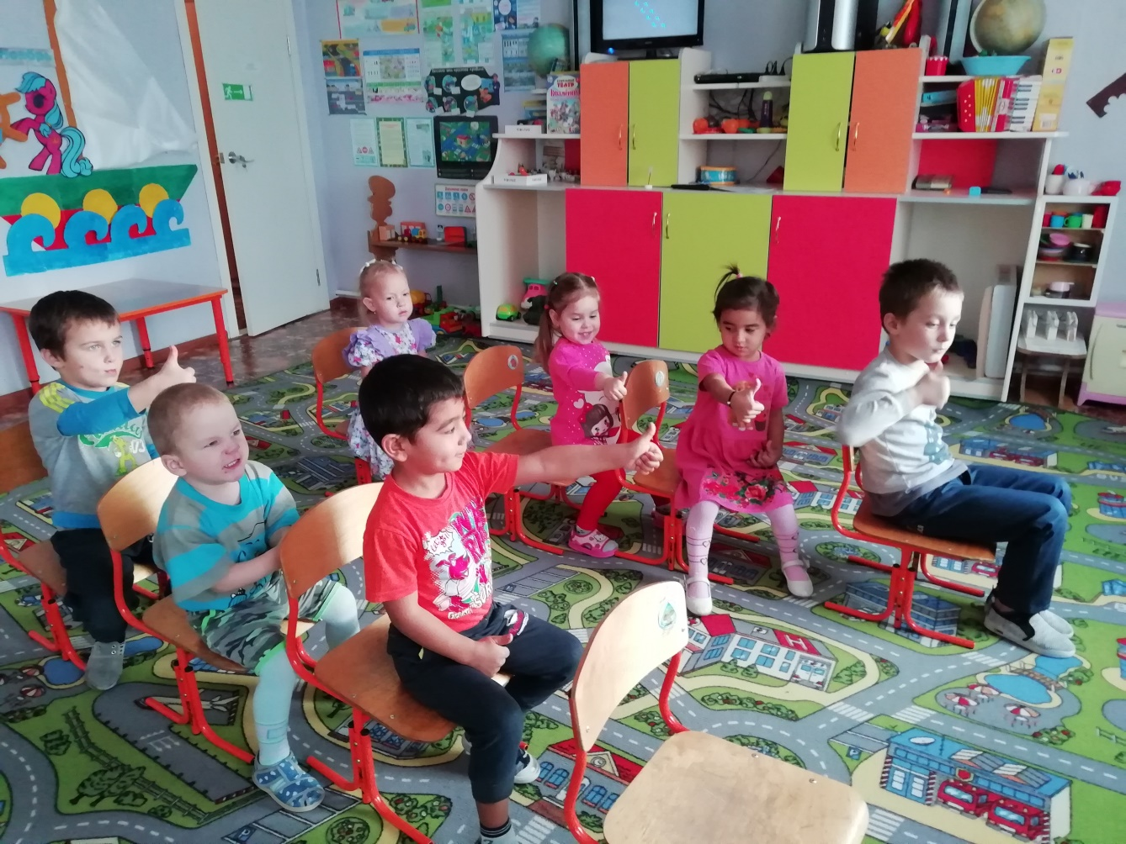

**Волчонок:** - Ребята, а что такое «Зебра»?

**Дети**: Это пешеходный переход.

**Волчонок:** - Почему так назвали пешеходный переход?

**Дети:** - Потому, что он похож на зебру в светлую и темную полоску.

**Волчонок**: - Ребята, можно играть на дороге? Что может случиться?

**Дети:** На дороге играть нельзя. Попадешь под машину и увезут в больницу.

**Волчонок:** Нет, я в больницу не хочу.

**Волчонок:** - Ребята, а как мы должны переходить дорогу?

**Дети:** - Нужно посмотреть, есть ли знак «пешеходный переход» или светофор. Внимательно посмотреть налево, нет ли машин, дойти до середины посмотреть направо. (Дети вместе с Волчком переходят через импровизированный пешеходный переход)

**Волчонок**: - А я многому научился.

**Воспитатель**: - А чтобы проверить ваши знания я предлагаю вам сыграть в

игру «Разрешено - запрещено!».

- Играть на проезжей части дороги (запрещено).

+ Переходить улицы при зелёном сигнале светофора (разрешено).

+ Идти толпой по тротуару (разрешено).

- Болтать и громко смеяться в транспорте (запрещено).

+ Помогать старикам и старушкам переходить улицу (разрешено).

- Кататься на велосипеде, не держась за руль (запрещено).

+ Переходить улицу по подземному переходу (разрешено).

- Переходить улицу при жёлтом сигнале светофора (запрещено).

- Идти толпой по тротуару.

- Перебегать улицу на красный свет.

- Играть на проезжей части.

+ Учить правила движения.

- Молодцы! Теперь я уверена, что мы смогли научить Волчонка правилам дорожного движения.

**Волчонок:** - Спасибо ребята, теперь я знаю правила дорожного движения, знаю как вести себя на улице и запомнил дорожные знаки.

**Воспитатель:** - Ребята, сегодня мы говорили о том, как правильно переходить улицу, чтобы не подвергать себя опасности. Для этого надо знать и соблюдать правила дорожного движения.

**Правила движения соблюдайте всегда, чтоб не приключилась на улице беда!**